系 列 推 荐
《最糟糕的一星期》系列（共7册）
WORST WEEK EVER SERIES (7 BOOKS)

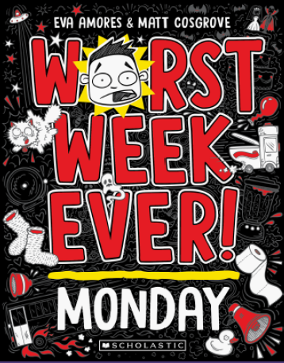
中文书名：《最糟糕的星期一》（第一册）
英文书名：WORST WEEK EVER: MONDAY
作 者：Matt Cosgrove and Eva Amores
出 版 社：Scholastic Australia
代理公司：ANA/Emily Xu
页 数：192页
出版时间：2021年10月
代理地区：中国大陆、台湾
审读资料：电子稿
类 型：7-12岁少年文学/图像小说/校园

点击观看本书宣传动画：http://www.nurnberg.com.cn/video/video_show.aspx?id=9159

内容简介：

你有没有经历过那种特别糟糕的一周？贾斯汀·切斯可太知道这是一种什么样的感觉了！他简直不知道该怎么办！

他的妈妈嫁给了一只吸血鬼。
他的爸爸开的“车”是一个带轮子的马桶。
他的猫不见了可能是被外星人绑架走了。
还有一个疯子般的霸凌者在开学第一天处处找他的麻烦。
而且，此时此刻，他正当着全班同学的面，扒在10米跳台上，没有穿衣服，只有一条开了线的泳裤。

而这……才仅仅是星期一！

销售亮点：

- 来自马特·科斯格罗夫（《羊驼玛卡》的作者）和伊娃·艾莫斯合作的全新系列，从星期一到星期日一共7册。
- 关于一个孩子经历了有史以来最糟糕的一星期的滑稽故事。
- 由马特·科斯格罗夫绘制漫画插图。
- 特别适合喜欢《小屁孩日记》的书迷们。

作者简介：

马特·科斯格罗夫（Matt Cosgrove）是一位澳大利亚的作家、插画家、设计师。他获得了视觉传达插画设计专业的一级荣誉学士学位，收到了学校颁发的学术优异奖章，并在出版行业工作了20多年。他曾参与为Channel 9的电视节目Burgo’s CatchPhrase设计，也曾担任澳大利亚最有名的时尚杂志Marie Claire的创意总监。

伊娃·艾莫斯（Eva Amores）是一名作家、设计师和摄影师，她曾为悉尼歌剧院和美国广播公司工作。她出生在菲律宾，高中时移居澳大利亚。她喜欢鞋子、旅游和更多各式各样的鞋子。

内文插图：

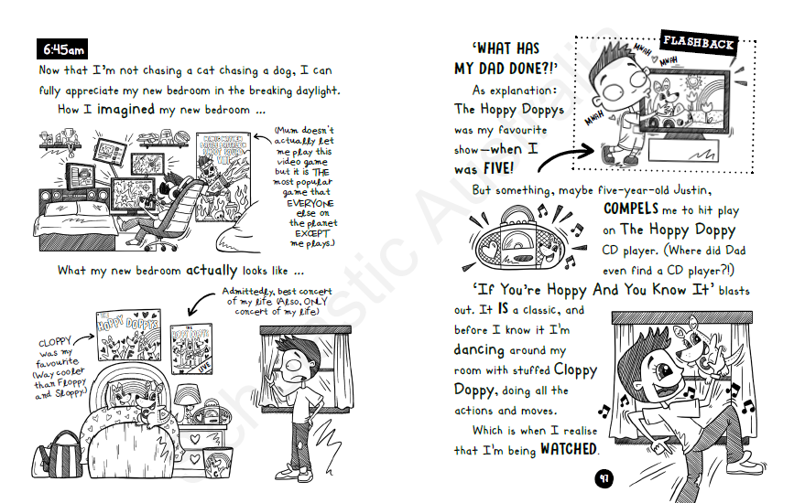
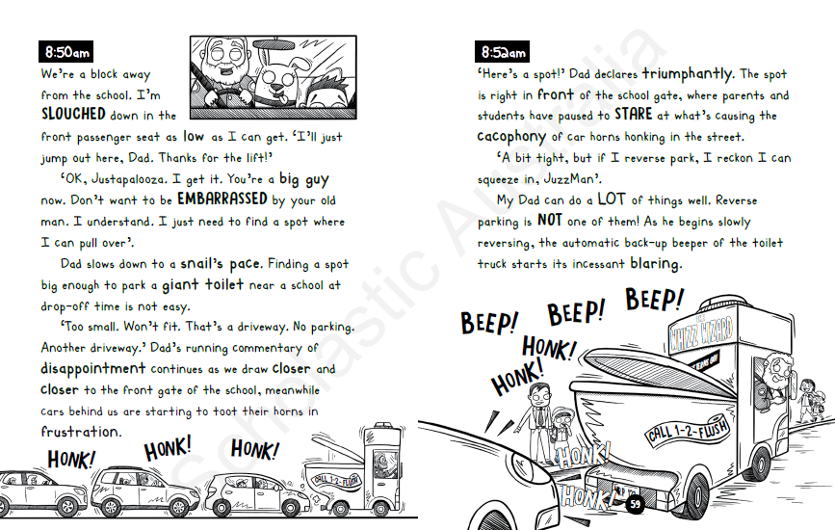
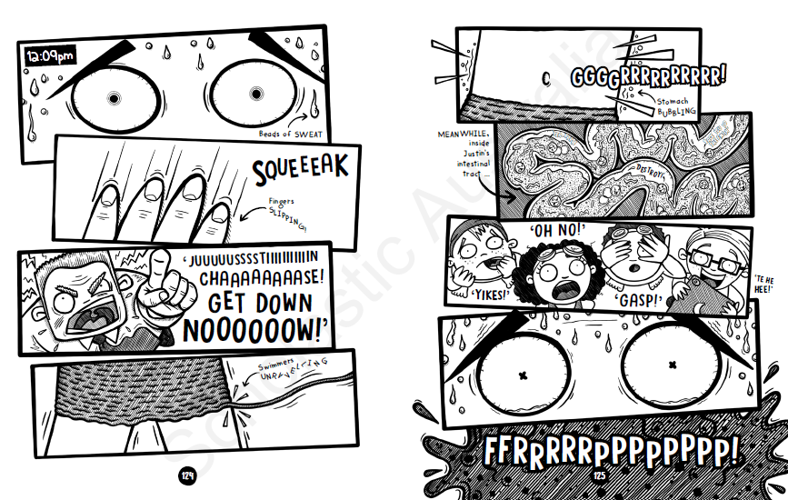

谢谢您的阅读！
请将回馈信息发送至：徐书凝（Emily Xu)
安德鲁﹒纳伯格联合国际有限公司北京代表处
北京市海淀区中关村大街甲59号中国人民大学文化大厦1705室, 邮编：100872
电话：010-82504206
传真：010-82504200
Email：Emily@nurnberg.com.cn
网址：www.nurnberg.com.cn
微博：http://weibo.com/nurnberg
豆瓣小站：http://site.douban.com/110577/
微信订阅号：ANABJ2002

